Grupa I – propozycja zajęć – 05.05.20r.

Temat kompleksowy: „Świat w książkach zapisany”
Temat dnia: „Moja ulubiona książeczka”
Cele:
- Dziecko:
- demonstruje czynności do wykonania;
- chętnie uczestniczy w zabawach ruchowych;
- prezentuje ulubioną książeczkę;
- wypowiada się na dany temat;
- opowiada treść ulubionej bajki;
- wie, że książki należy szanować;
- poprawnie wykonuje ćwiczenia gimnastyczne;
- reaguje na umowne sygnały słowne i dźwiękowe;
- rozwija improwizację ruchową;
- z uwagą obserwuje działania rodzica;
- estetycznie wykonuje pracę plastyczną.

- ,,Wesołe krasnoludki” – zabawa naśladowcza; improwizacja ruchowa.
Rodzic zapoznaje dziecko z zasadami zabawy. Dziecko porusza się po obwodzie koła w rytm muzyki (pełna improwizacja ruchów do utworu muzycznego). Podczas przerwy w muzyce pokazuje czynność do naśladowania przez rodzica lub resztę osób. Następnie zamieniamy się rolami – rodzic pokazuje czynność do wykonania, a reszta osób ją wykonuje.

- „Moja ulubiona książeczka” – prezentacja przez dzieci ulubionych książeczek.
Prosimy dziecko, aby wybrało spośród swoich domowych książeczek tą, którą lubi najbardziej. Następnie dziecko prezentuje swoją ulubioną książeczkę pozostałym członkom rodziny, opowiada jej treść, zachęcając ich do oglądnięcia.
- „Moje bajeczne godziny z książką” – wypowiedzi dzieci.
Dziecko siedzi przed rodzicem ze swoją ulubioną książeczką. Rodzic zadaje dziecku pytania:
- Jak myślisz, czy słuchanie bajek przed snem jest potrzebne?
- Czy wiesz co należy zrobić, żeby książki mogły nam długo służyć?
Dziecko odpowiada na pytania, dzieli się swoimi spostrzeżeniami na temat znaczenia słuchania bajek przed snem oraz podaje propozycje, w jaki sposób szanować książki. Na koniec rodzic czyta dziecku o co prosi książka wszystkie dzieci (ilustracja zamieszczona na końcu).

- „Zagadkowy zwierzyniec” – ćwiczenia gimnastyczne metodą zabawową.
Dzieci siadają na dywanie, słuchają zagadki czytane przez rodzica. Jeśli któreś dziecko zna odpowiedź na zagadkę wstaje i pokazuje charakterystyczną czynność, jaką wykonuje odgadnięte zwierzątko. Pozostałe osoby naśladują pokazywane czynności i odgadują nazwę zwierzątka, które je wykonuje. Następnie na ustalony sygnał dzieci naśladują psy, koty i inne zwierzęta oraz naśladują odgłosy, jakie mogą wskazane zwierzęta wydawać. Przy okazji zabaw dzieci czworakują, wykonują skłony, podskoki. Doskonalą płynność ruchów całego ciała oraz kształtują prawidłową postawę ciała.

- „Moja okładka” – zabawa plastyczna dowolnie wybraną techniką.
Rodzic prosi dziecko, aby spróbowało samodzielnie narysować postać ze swojej ulubionej bajki na okładkę do książeczki. Jeśli dziecko nie czuje się na siłach można mu pomóc w rysowani. Następnie dziecko koloruje (lub maluje, wykleja, itp.) narysowaną postać. Na koniec można wykonać mini książeczkę, w której za pomocą rysunków dziecko przy pomocy rodzica dorysuje dalsze przygody dla swojego bohatera (przykładowy wzór okładki i książeczki zamieszczony na końcu).

- „Bajkowa muzyka” – improwizacja ruchowa przy muzyce.
Dziecko swobodnie tańczy przy muzyce, rodzic „zamienia” dziecko w postać z bajki. Na umówione hasło (np. klaśnięcie) dziecko improwizuje ruchem bajkowego bohatera, np.:
- Czerwony Kapturek zrywa kwiatki do koszyczka,
- Wilk skrada się na palcach przez las,
- Baba Jaga lata na miotle,
- Kot w butach kłania się,
- Krasnoludki płaczą nad Śnieżką,
- Książę jedzie na koniu,
- Kopciuszek tańczy na balu.

- „Bajkowe popołudnie” – czytanie bajek przez chętnych rodziców z książeczek z domowej biblioteczki lub poniższych propozycji.
„O Wilku i koźlątkach”
Koza miała siedmioro dzieci. Pewnego dnia wybrała się do lasu, wcześniej jednak ostrzegła dzieci by strzegły się wilka. Kiedy matka wyszła z domu, do drzwi rozległo się pukanie. Koźlątka usłyszały głos: – „Otwórzcie dzieci kochane. To ja wasza matka”, ale dzieci rozpoznały wilka i nie otworzyły drzwi. Następnie wilk ponowił próbę po zjedzeniu kredy, dzięki czemu jego głos stał się miękki. Jednak koźlątka kazały wystawić łapę w oknie. Wilk zawrócił do młynarza i zażądał pobielenia łapy. Młynarz nie chciał spełnić jego prośby, jednak wilk zagroził mu zjedzeniem. Wilk wrócił więc, poprosił o wpuszczenie i wystawił białą łapę przez okno. Wtedy koźlątka uwierzyły mu i wpuściły go, a ten je zjadł w całości. Jedynie najmłodsze koźlątko zdołało się schować w zegarze. Kiedy matka wróciła, koźlątko opowiedziało jej o tragedii. Matka z koźlątkiem ruszyła na poszukiwania wilka. Znalazły go śpiącego na łące. Widać było, że w brzuchu mu się coś rusza. Matka wzięła nóż, igły i nici, rozcięła brzuch wilka i wyciągnęła swoje dzieci a następnie wpakowała na ich miejsce kamienie. Kiedy wilk się obudził, chciał się napić wody ze studni. Jednak kiedy się nachylił, przez ciężar kamieni wpadł do studni i się w niej utopił.
Rozmowa na temat bajki:
- Kto występuje w bajce?
- Gdzie poszła mama koźlątek?
- Kto podkradł się p od chatkę i udawał mamę?
- Czy koźlątka wpuściły wilka?
- A kiedy udało się oszukać koźlątka?
- Co się stało z koźlątkami?
- Co zrobiła mama, gdy wróciła do domu?
- Co się stało z wilkiem?

„Królewna Śnieżka”
W zimowy poranek pewna królowa siedziała przy oknie i coś wyszywała. Nagle ukłuła się igłą, a kropla krwi spadła na biały śnieg. Królowa wypowiedziała wtedy życzenie, że pragnie urodzić dziecko „białe jak śnieg, rumiane jak krew i o włosach czarnych jak heban”. Jej prośba została wysłuchana i już rok później na świecie pojawiła się jej piękna córeczka, którą nazwano Śnieżką. Królowa jednak umarła przy porodzie. Po niedługim czasie król ożenił się po raz drugi. Jego nowa żona była wprawdzie piękną kobietą, ale złą, okrutną i zarozumiałą. Co dzień pytała ona swoje zwierciadło, kto jest najpiękniejszy na świecie. Zwierciadło zawsze utwierdzało ją w przekonaniu, że nikt nie może równać się z jej urodą. Aż tu pewnego razu zdarzyło się, że – kiedy Śnieżka miała już 7 lat – lusterko to ją (a nie królową) ogłosiło najpiękniejszą. Wściekła i zazdrosna, królowa nakazała strzelcowi wyprowadzić dziewczynkę
do lasu i tam ją zabić, a na dowód tego przynieść jej serce. Łagodność i dziewczęcy urok Śnieżki nie pozwoliły słudze zrealizować misji. Puścił ją więc wolno, a królowej przyniósł serce zająca. Śnieżka pobiegła w ciemny las, aż w końcu dotarła do małego domku. Była tak bardzo utrudzona po całym dniu, że natychmiast zasnęła w jednym z siedmiu maleńkich łóżeczek. Okazało się, że był to domek krasnoludków, którzy pracowali w górach, zajmując się wydobyciem złota i brylantów. Gdy Śnieżka się obudziła, opowiedziała krasnoludkom o okrutnej macosze i o tym, że musiała przed nią uciekać. Życzliwe we krasnoludki powiedziały, że jej pomogą i zaproponowały, by zamieszkała u nich. Każdego dnia krasnoludki wyruszając do pracy, przestrzegały dziewczynkę, by nikogo nie wpuszczała do domku. W międzyczasie królowa dowiedział się od swojego zwierciadełka, że Śnieżka żyje gdzieś daleko, za górami i lasami w chatce krasnoludków. Wymyśliła więc podstęp, aby zabić swą pasierbicę. Przebrała się za starą handlarkę i przybyła do jej domku. Zaoferowała jej kupno gorsetu i kiedy chciała na Śnieżce ściągnąć jego sznurki, sprawiła, że dziewczyna padła na ziemię pozbawiona tchu. Kiedy wieczorem krasnoludki zastały ją niemal martwą, szybko oswobodziły ją z ciasnego gorsetu. Udało im się uratować dziewczynę. Królowa jednak na tym nie poprzestała. Wykorzystując ufność i naiwność Śnieżki, przybyła do niej z zatrutym grzebieniem, który wpięła w jej włosy. Wieczorem krasnoludki go wyjęły, czym po raz kolejny ocaliły życie dziewczynki. Zła królowa pojawiła się u Śnieżki po raz trzeci – tym razem przebrana za wieśniaczkę zaproponowała jej apetycznie wyglądające jabłko, które jednak było zatrute. Sama zjadła zdrową część owocu, a Śnieżce podała zatrutą przekonana, że to na pewno już ją zabije. i rzeczywiście – krasnoludkom tym razem nie udało się odratować Śnieżki. Postanowili zorganizować jej pogrzeb. Dziewczynka nadal wyglądała pięknie, dlatego zamiast chować ją w ziemi, krasnoludki umieściły ją w szklanej trumnie.
Pewnego razu przy trumnie Śnieżki zjawił się piękny książę. od razu zakochał się w dziewczynie i poprosił krasnoludki, by przekazały mu jej ciało. Gdy przenoszono trumnę, jeden z pachołków potknął się i z ust dziewczynki wypadła w tym momencie zatruta część jabłka. Dziewczyna przebudziła się i wpadła w ramiona księcia. W końcu Śnieżka i książę wzięli ślub, na który zaproszono również złą królową. Kiedy rozpoznała ona w pannie młodej swoją pasierbicę, wpadła w tak wielką rozpacz, że jej uroda nagle prysła i nigdy nie chciała już w zwierciadło. Postanowiła opuścić na zawsze królestwo i nikt już o niej więcej nie usłyszał. Śnieżka z księciem żyli natomiast długo i szczęśliwie.

Rozmowa na temat bajki:
- Kto występował w bajce?
- Kto był dobry, kto zły?
- Co to znaczy? - próby wyjaśnienia pojęć: miłość, dobroć.

Życzymy udanej zabawy ;)
Wychowawczynie z gr. I

Dodatkowe materiały dla chętnych dzieci zamieszczone na końcu.

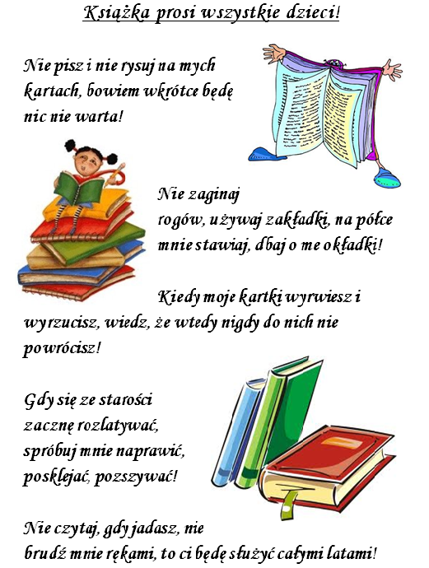

Okładka do książeczki – do wydruku (proszę powiększyć wg potrzeby)

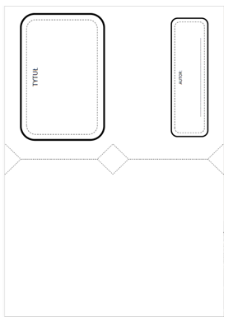

Książeczka do wykonania – dla chętnych rodziców
Potrzebne materiały:
- strona tytułowa (podane dwa wzory do wyboru),
- klej,
- nożyczki,
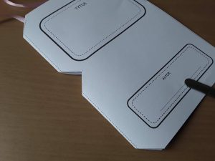
- wstążka,
- kredki lub farby.
Wykonanie:
Na początek należy wydrukować dziecku jedną ze stron tytułowych. Dajemy ją dziecku, aby wykonało ilustrację bohatera (powyższa praca plastyczna). Następnie kilka białych kartek należy położyć na odwróconą stronę tytułową, złożyć całość na pół. Później wycinamy zaznaczone fragmenty (jak na zdjęciu obok).
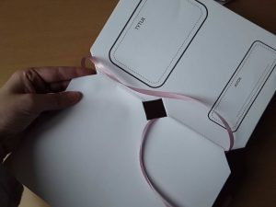
Następnie wiążemy książeczkę, tak aby się nie rozpadała. Można to zrobić w poniższy sposób:
- Rozkładamy książeczkę, a następnie przez środkową dziurkę przekładamy wstążkę i przeciągamy przez dolny róg (kawałek wstążki musimy zostawić).

- Następnie ciągniemy wstążkę wzdłuż przerywanej linii na samą górę, wkładamy do środka.

- Później środkową dziurką przekładamy wstążkę na grzbiet książeczki i związujemy na kokardkę tak, aby złapać dodatkowo kawałek wstążki, który idzie wzdłuż przerywanej linii.
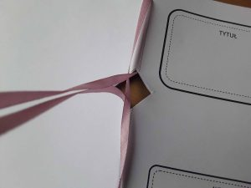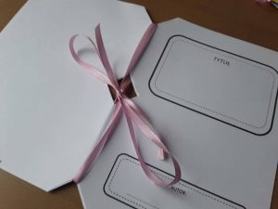
Razem z dziećmi w wolnym czasie można kontynuować ilustracje do książeczki.
(wzór książeczki pochodzi z Internetu)

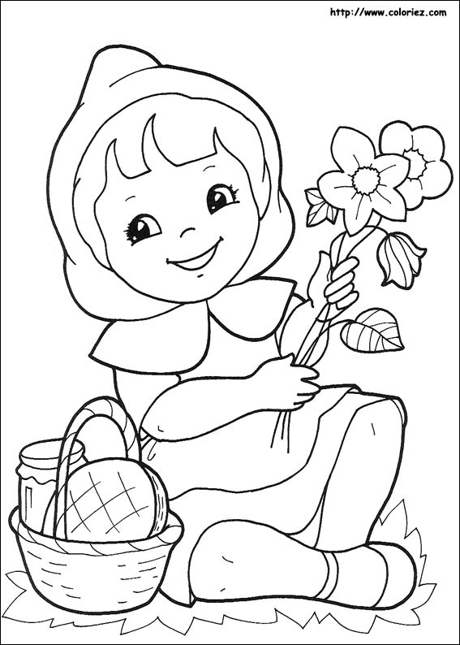

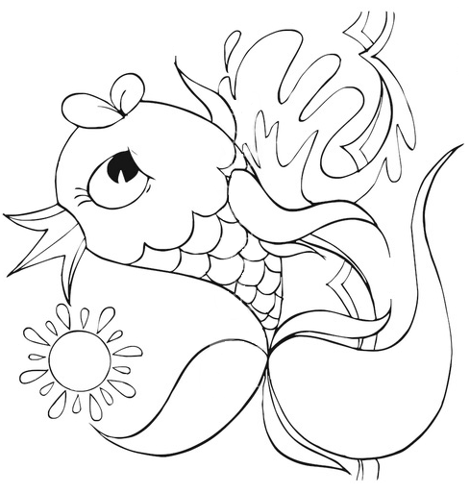

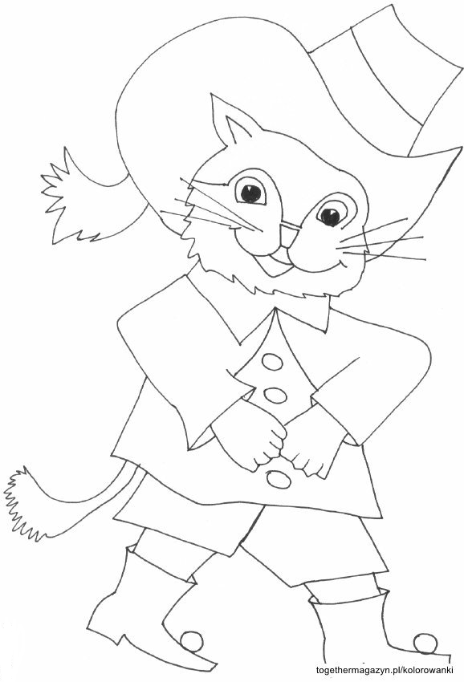

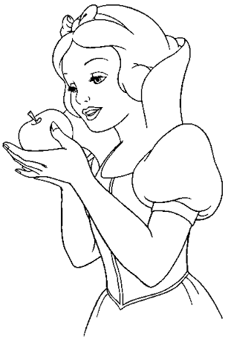

Zagadki dla dzieci:

Każdy tego kota zna
– patrzcie co na nogach ma? (Kot w butach)

Jaka to dziewczynka co ma pracy bardzo wiele
a na pięknym balu gubi pantofelek? (Kopciuszek)

Ta dziewczynka wilka spotkała w lesie,
ona dla babci lekarstwa niesie. (Czerwony Kapturek)

Spoza wielkiego kosza śmieją się Jaś i ……… (Małgosia)

Uwaga! Oj, uwaga! To przecież Baba …… (Jaga)

